Projet ap1
Valeur :
- Confidentialité : Assurez vos donné personnelle est primordiale et fait partie des principes de l’entreprise
- Efficacité : Intervenir dans le domaine de l’informatique exige un grand professionnalisme, une réactivité sans faille et un souci d’efficacité. Notre réputation se fonde sur notre réactivé et nos valeurs. C’est d’ailleurs ce qui nous vaut le plus de recommandations.
- Sécurité : Grâce à notre cœur de réseau virtualisé qui orchestre tous vos services, vos flux sont sécurisés et surveillés sur l’ensemble de votre réseau

On a choisi un SARL comme statut juridique car :
- Au niveau de la Fiscalité on est a l’impôts sur la société :

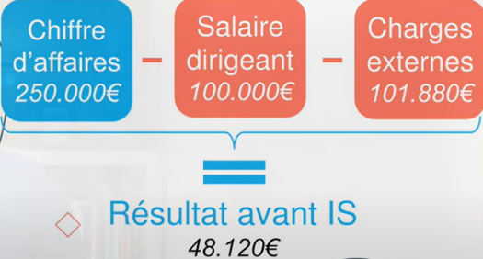

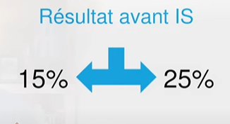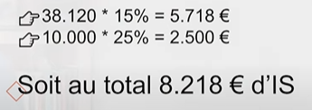

Mais on peut bénéficier de l’impôt sur le revenu pendant 5 ans,C’est-à-dire que l’impôts soit prélever sur la totalité des bénéfices. 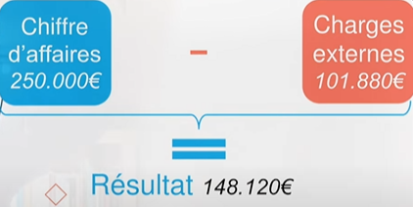
Dans ce cas la société ne paie pas car n’existe pas sur le plan fiscal et Ducoup le bénéfice vas renter directement sur la déclaration d’impôt sur le revenu du dirigeant.

- Ce qui nous a fait le plus choisir ce statut c’est le statut social. En étant en SARL il n’y a pas de mandataire social mais des gérants Majoritaire. On va tous dépendre de la sécurité sociale des indépendant, c’est-à-dire que les cotisations sociales sont plus faibles mais les prestations sont moins importantes.
En revanche on n’aura de bulletin de salaire puisqu’on n’est pas salarié.
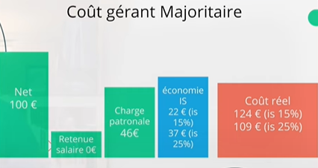

Conclusion :
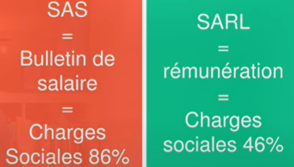

- Minimum 2 personnes minimum
- Capital de départ 0euros
- Limitée aux apports
- Responsabilité Civile et pénale du chef d’entreprise
- Assimilé salarié, bénéficie du régime de sécurité sociale et de retraite des salariés quel que soit le nombre d’actions détenues
- Salariés (si contrat de travail)
- Impôt sur les sociétés

Concurrences :
- Auranext : Concurrent indirect, 9h30-18h du lundi au vendredi
- Opsyre : direct or not, 8h30 -18h du lundi au vendredi
- Mb & Co informatique : concurrent direct, 9h00 à 12h30 et de 14h à 19h00 lundi au samedi
Comparé à toute ces entreprises, nous on est certes moins diversifié mais beaucoup plus

